ICS 77.040
CCS H 21
中华人民共和国国家标准
GB/T XXXXX—XXXX

碳化硅单晶片厚度和平整度测试方法
Test method for thickness and fltaness of monocrystalline silicon carbide wafers
（预审稿）

XXXX - XX - XX发布
XXXX - XX - XX实施
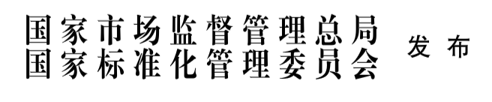

前 言
本文件按照GB/T 1.1—2020《标准化工作导则 第1部分：标准化文件的结构和起草规则》的规定起草。
本文件代替GB/T 32278-2015《碳化硅单晶片平整度测试方法》和GB/T 30867-2014《碳化硅单晶片厚度和总厚度变化测试方法》，与GB/T 32278、GB/T 30867相比，除结构调整和编辑性改动外，主要技术变化如下：
- 更改了适用范围（见第1章，GB/T 32278-2015版的第1章、GB/T 30867-2014的第1章）；
- 更改了测试环境的要求；（见第6章和第16章，GB/T 32278-2015版的第7章，GB/T 30867-2014的第7章）；
- 仪器设备进行了更改；（见第7章和第15章，GB/T 32278-2015版的第5章、GB/T 30867-2014的第5章）；
- 更改了测试程序内容；（见第17章，GB/T 32278-2015版的第9章）；

请注意本文件的某些内容可能涉及专利。本文件的发布机构不承担识别专利的责任。
本文件由全国半导体设备和材料标准化技术委员会（SAC/TC203）与全国半导体设备和材料标准化技术委员会材料分技术委员会（SAC/TC203/SC2）共同提出并归口。
本文件起草单位：
本文件主要起草人：。
本文件及其所代替文件的历次版本发布情况为：
——GB/T 32278-2015、GB/T 30867-2014；
——本次为第二次修订。

碳化硅单晶片厚度和平整度测试方法
- 范围
本文件规定了碳化硅单晶片的厚度和平整度测试方法，包括接触式和自动非接触式测试方法；
本文件适用于直径为50.8mm、76.2mm、100mm、150mm、200mm的碳化硅碳化硅单晶片的测试，自动非接触式测试方法适用于厚度为0.13mm～1mm碳化硅单晶片厚度和平整度的测试。
- 规范性引用文件
下列文件中的内容通过文中的规范性引用而构成本文件必不可少的条款。其中，注日期的引用文件，仅该日期对应的版本适用于本文件；不注日期的引用文件，其最新版本（包括所有的修改单）适用于本文件。
GB/T 14264 半导体材料术语
GB/T 25915.1 洁净室及相关受控环境 第1部分:按粒子浓度划分空气洁净度等级
- 术语和定义
GB/T 14264界定的以及下列术语和定义适用于本文件。
方法1 接触式测量方法
- 方法原理

采用五点法，使用测厚仪在碳化硅单晶片中心点和距碳化硅单晶片边缘D/10（D为碳化硅单晶片直径）的圆周上4个对称点位置测量碳化硅单晶片厚度，如图1所示，单晶片中心点厚度为标准厚度，5个厚度测量值中的最大值和最小值的差值为碳化硅单晶片的总厚度变化。

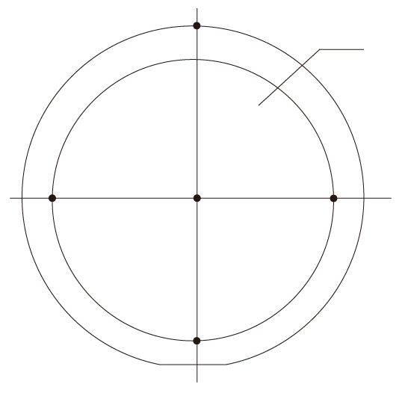
D/10
5
4
3
2
1
- 接触式测量测量点位置示意图
- 干扰因素
  - 由于晶片表面无规则区域变化，使用五点测试晶片的总厚度变化，会导致误差偏大；
  - 晶片表面的洁净度对测试结果有影响，测试前样品应经过清洗，确保晶片表面洁净。
- 测试环境
  - 温度：（23±3）℃，相对湿度：（60%±20%）RH；
  - 洁净区空气等级：GB/T 25915.1中规定的ISO 8级及以上。
- 仪器设备
  - 测厚仪：最小指示量值不大于1μm且带有探头的指示仪表，探头不应超过2mm²；
  - 支撑装置：放置被测量晶片的平台或夹具。
- 样品

碳化硅单晶片应具有洁净、干燥的表面；
- 测试程序
  - 调整测厚仪的零点；
  - 将待测碳化硅单晶片正面朝上，置于测厚仪的支撑装置上；
  - 将测厚仪探头置于碳化硅单晶片中心位置（见图1），测量厚度记为t₁，翻转单晶片，重复操作，厚度记为t₁’，比较t₁和t₁’，较小值为该单晶片标称厚度值[单位为微米(μm)]；
  - 移动碳化硅单晶片，将测厚仪探头依次位于单晶片位置2、3、4、5（见图1）（偏差在2mm之内），测量厚度分为记为t₂、t₃、t₄、t₅。
  - 测厚仪探头中心距碳化硅单晶片边缘不小于D/10；
  - 5个厚度测量值中的最大值和最小值的差值为碳化硅单晶片的总厚度变化[单位为微米(μm)]。
- 精密度

单个实验室中，本方法测量碳化硅单晶片的厚度和平整度的重复性相对标准偏差；多个实验室中，本方法测量碳化硅单晶片的厚度和平整度的再现性相对标准偏差。
- 试验报告
试验报告应至少包括以下内容：
- 送样单位；
- 样品信息，包括（样品直径、编号）；
- 测试日期；
- 测试结果（THK、TTV）；
- 本文件编号；
- 其他。

方法2 自动非接触式测量方法
- 方法原理

一束平行光被分光镜（棱镜）分为两束光，其中一束经过固定的棱镜底部反射形成参考光，另一束经过移动的反射镜形成测量光，参考光和测量光经过分光镜（棱镜）后汇合。如果两束光相位差稳定，则发生干涉现象，两列光波相位相同时，光波叠加增强，表现为亮条纹，反之，如果两束光波相位相反，光波相互抵消，则表现为暗条纹。通过干涉条纹可反映出样品表面的起伏状态，进而结合入射光的波长、入射角及干涉条纹的宽度和相位差，可计算出样品的厚度和平整度。测试光路图如图2所示。
①
②
③
④
⑤
⑥
⑦
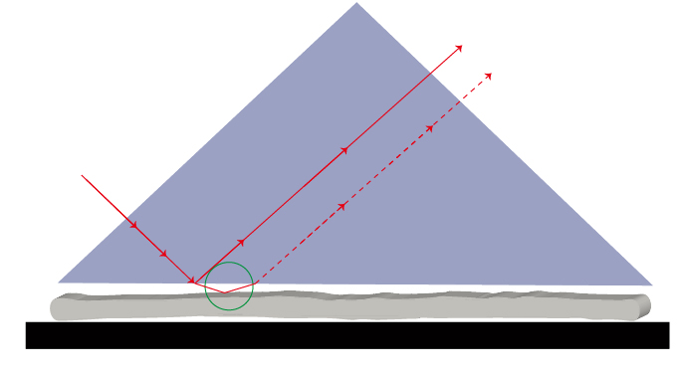
其中：①—平行光；②—参考光束；③—测量光束；④—参考面；⑤—空气间隙；⑥—棱镜；⑦—吸盘；
- 测试光路示意图
- 干扰因素
  - 晶片表面上或测试机台上的颗粒会对测试结果产生影响，因此测试机台应放置在 GB/T 25915.1 规定的ISO 6级及以上的洁净室，并且样品应经过清洗，确保晶片表面清洁。
  - 测试机台上样品的放置方式会对测试结果产生影响，如样品竖直放置，由于需要吸盘固定样品，会对弯曲度和翘曲度的测试结果产生影响；
  - 静电、振动测试环境，会对测试结果产生影响,因此测试过程中应采取屏蔽措施；
- 测试环境
  - 温度：（23±3）℃，相对湿度：（60%±20%）RH；
  - 洁净区空气等级：GB/T 25915.1中规定的ISO 6级及以上。
- 仪器设备
  - 激光干涉仪测量系统：主要由激光、组合光学棱镜和反射镜、高速相机、电机等组成；
  - 吸盘：放置被测量晶片的平台；
  - 光学标准盘：用于校验设备灵敏度；
  - 控制系统及人机界面；
  - 壳体结构支撑系；
- 样品
  - 碳化硅单晶片应具有洁净、干燥的表面；
- 测试程序
  - 选择合适的光学标准盘对仪器进行调平校准，消除由于卡盘倾斜引入的误差；
  - 将样品放置在对应尺寸的测试吸盘上，样品放置于吸盘上不施加任何压力的自由状态，用于测量弯曲度（BOW）和翘曲度（Warp）的特性参数。样品吸附于吸盘表面的状态，用于测量厚度（THK）、总厚度变化（TTV）、局部厚度变化（LTV）以样品背面作为基面的特性参数；
  - 根据测试要求选择相应的测试程序，设置合适的测试参数，输入样品编号；
  - 对样品进行调平，当干涉条纹最少时，表示样品表面已经调整到最佳测试位置；
- 精密度

单个实验室中，本方法测量碳化硅单晶片的厚度和平整度的重复性相对标准偏差不大于10%；多个实验室中，本方法测量碳化硅单晶片的厚度和平整度的再现性相对标准偏差不大于10%。
- 试验报告
试验报告应至少包括以下内容：
- 送样单位；
- 样品信息，包括（样品直径、编号）；
- 测试日期；
- 测试结果（THK、LTV、TTV、BOW、Warp）；
- 测试扫描图；
- 本文件编号；
- 其他。
_________________________________

